ФЕДЕРАЛЬНОЕ АГЕНТСТВО ПО РЫБОЛОВСТВУ
«Славянский технический рыбохозяйственный колледж» (филиал) федерального государственного бюджетного образовательного
учреждения высшего образования
«Дальневосточный государственный технический
рыбохозяйственный университет»

(Славянский филиал ФГБОУ ВО «Дальрыбвтуз»)

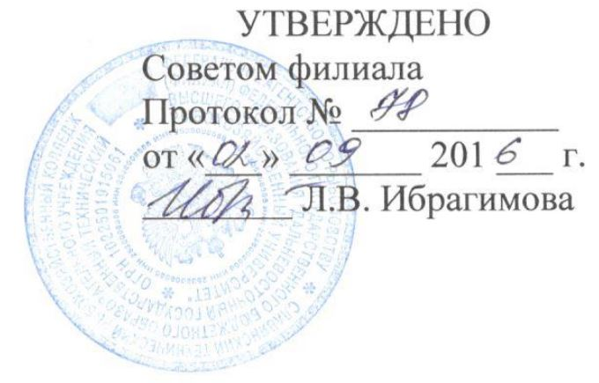

ПОЛОЖЕНИЕ
«О СОВЕТЕ ПО ПРОФИЛАКТИКЕ ПРАВОНАРУШЕНИЙ»
ПЛ-01/1.5-2016

п. Славянка
2016
ПЛ-01/1.5-2016
- Общие положения
1.1 Совет по профилактике правонарушений создан для работы по предупреждению правонарушений и преступлений, укреплению дисциплины среди студентов по месту учебы.
1.2 Состав Совета по профилактике правонарушений утверждается педагогическим коллективом и состоит из председателя, его заместителя и членов совета. Председатель совета – директор филиала, заместитель председателя – воспитатель.
1.3 Членами совета являются заместитель директора по учебной работе, воспитатель, ведущий специалист по молодёжной политике, избранные преподаватели.

- Задачи и порядок деятельности совета профилактики правонарушений.

2.1 Рассматривает персональные дела студентов – нарушителей порядка.
2.2 Осуществляет контроль над поведением студентов, состоящих на учете комиссии по делам несовершеннолетних.
2.3 Вовлекает студентов, склонных к правонарушениям, в спортивные секции, в работы творческих объединений
2.4 Заслушивает кураторов (классных руководителей) о состоянии работы по укреплению дисциплины и профилактике правонарушений в группе.
2.5 Вносит проблемные вопросы на обсуждение педсовета
2.6 Ходатайствует перед педсоветом, органами МВД и комиссией по делам несовершеннолетних о снятии с учета студентов, исправивших свое поведение
Совет профилактики рассматривает вопросы, отнесенные к его компетенции, на своих заседаниях, которые проходят не реже одного раза в два месяца (кроме экстренных случаев). Заседание протоколируется одним из членов совета профилактики.
При разборе персональных дел приглашаются студент, куратор (классный руководитель). В случае, если студент является несовершеннолетним, и родители студента.
Свою работу Совет по профилактике правонарушений проводит в тесном контакте с правоохранительными органами, работниками общежития филиала.
В соответствии с Уставом университета, Правилами внутреннего трудового распорядка для обучающихся и Правилами проживания в общежитии Совет профилактики может:
- применять к обучающимся следующие методы взысканий: замечание, выговор, выселение из общежития;
- ходатайствовать перед педсоветом о принятии решения об отчислении студентов за хулиганские действия, драку, неоднократное нарушение Устава

ПЛ-01/1.5-2016
университета, нарушение морально-этических норм поведения, в т.ч. выражающиеся в оскорблении работников колледжа.
3 Документация совета по профилактике правонарушений
Протоколы заседания.
Представления на студентов (от кураторов).
Докладные и акты от работников филиала.

РАЗРАБОТАЛА:
Воспитатель ___________ Пуховская Т.В.
СОГЛАСОВАНО:
Директор Славянского филиала ___________ Ибрагимова Л.В.
Заместитель директора по УР ___________ Абдразакова Л.И.
Ведущий специалист по
молодежной политике ___________ Егорова Л.А.

ПЛ-01/1.5-2016
ЛИСТ ОЗНАКОМЛЕНИЯ
№  п/п | Ф.И.О. | Должность | Дата ознакомления | Подпись
ПЛ-01/1.5-2016
ЛИСТ УЧЁТА ПЕРИОДИЧЕСКИХ ПРОВЕРОК
Дата | Ф.И.О. должность лица, выполняющего проверку | Изменению подлежит | Подпись
ПЛ-01/1.5-2016
ЛИСТ ИЗМЕНЕНИЙ
Номер изменения | Номер страницы | Номер пункта | Дата внесения | Ф.и.о исполнителя | подпись

